Medien-Information

Datum 31.08.2022
Nr. PI 2352
Anzahl Zeichen 2076
Kontakt Müller Martini AG
Untere Brühlstrasse 17, 4800 Zofingen/Schweiz
Telefon +41 62 745 45 45
info@mullermartini.com, www.mullermartini.com

Spectra Print wird mit dem Primera PRO profitabler

Um die Make-Ready-Zeiten zu verkürzen und die Produktivität zu erhöhen, investierte Spectra Print in Stevens Point im US-Bundesstaat Wisconsin in einen neuen Sammelhefter Primera PRO von Müller Martini.

Von 500 bis über 250’000 Exemplare – Spectra Prints Spektrum an drahtgehefteten Magazinen, Manuals und Kalendern reicht von kleineren Jobs bis zu Grossauflagen. Entsprechend hoch sind die Flexibilitäts-Anforderungen an die Sammelhefter. Um noch schneller umrüsten zu können, nahm das 1930 gegründete und 105 Mitarbeitende beschäftigende grafische Vollstufenunternehmen deshalb vor Kurzem einen neuen Primera PRO von Müller Martini mit Umschlaganleger, sechs Flachstapelanlegern und Kreuzleger Perfetto in Betrieb.
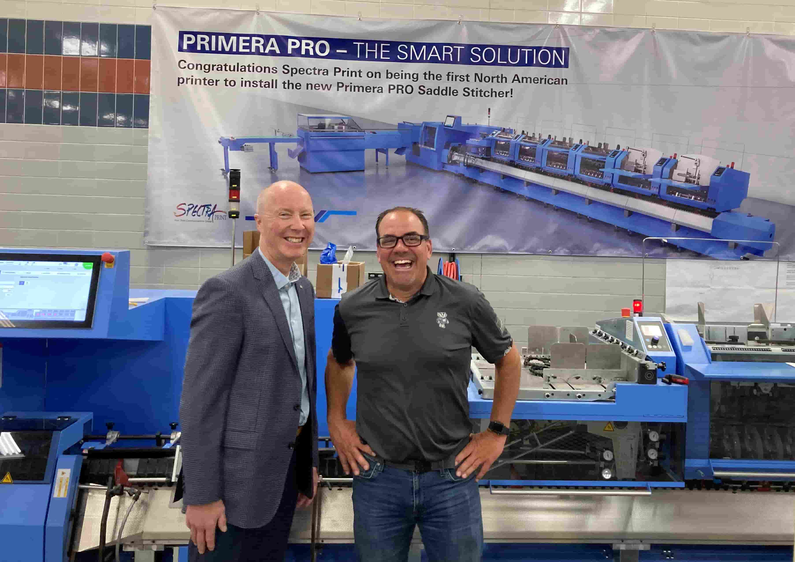
Hans Hofmeister (rechts), Executive Vice-President von Spectra Print, hat gut lachen: «Der Primera PRO ermöglicht es uns, mehr Aufträge zu akquirieren.» Links Eric Olsen, Sales Manager Müller Martini Nordamerika.

Er ersetzt – ganz nach dem Motto «Aus zwei mach eins» – zwei ältere Modelle: einen Minute Man von Müller Martini und einen Sammelhefter eines anderen Herstellers. Ein Bravo-M und ein ST 90 von Heidelberg laufen bei Spectra Print vorläufig noch als Backup-Systeme weiter.

Executive Vice-President Hans Hofmeister hat sich mit Inbetriebnahme des Primera PRO ein klares Ziel gesetzt: «Indem wir die Rüstzeiten verkürzen und die Produktionsgeschwindigkeit erhöhen, senken wir unsere Personalkosten und werden damit profitabler.» Damit wiederum verbessert das Traditionsunternehmen seine Marktposition. «Weil wir unseren Kunden attraktive Angebote machen und kürzere Zeitfenster anbieten können, werden wir kompetitiver und akquirieren mehr Aufträge», unterstreicht Hans Hofmeister.

Erfahren Sie mehr über den Sammelhefter Primera PRO in diesem Blog auf der Müller Martini-Website!

